Приложение 2
к постановлению
администрации города
от ____________№ _________

ПРОЕКТ
внесения изменений в проект планировки улично-дорожной сети
и территорий общественного пользования городского округа
город Красноярск

Проект внесения изменений в проект планировки улично-дорожной сети и территорий общественного пользования городского округа город Красноярск, утвержденный постановлением администрации города от 25.12.2015 № 833 (далее – Проект), выполнен проектной организацией АО «Гражданпроект».

Введение

Подготовка Проекта осуществлена с учетом положений о территориальном планировании, содержащихся в документах территориального планирования Российской Федерации, субъектов Российской Федерации, городского округа город Красноярск, также в работе учтены разработанные и утвержденные документы территориального планирования, градостроительного зонирования и документация по планировке территории на рассматриваемую территорию:
Генеральный план городского округа город Красноярск Красноярского края, утвержденный решением Красноярского городского Совета депутатов от 24.08.2022 № В-269 (далее – Генеральный план);
Правила землепользования и застройки городского округа город Красноярск Красноярского края, утвержденные решением Красноярского городского Совета депутатов от 07.07.2015 № В-122;
Проект планировки улично-дорожной сети и территорий общественного пользования городского округа город Красноярск, утвержденный постановлением администрации города от 25.12.2015 № 833.
Проект подготовлен с целью урегулирования вопросов размещения объектов транспортной инфраструктуры, соблюдения законных интересов правообладателей земельных участков, корректировки границ красных линий улично-дорожной сети, технико-экономических параметров улично-дорожной сети.
Территория, в границах которой разработан Проект, расположена в пределах административной границы городского округа город Красноярск Красноярского края – городской черты.
Проектное предложение

Проект выполнен с целью корректировки границ красных линий, территорий общественного пользования, технико-экономических параметров улично-дорожной сети.
Проект выполнен в соответствии с Генеральным планом, с учетом сложившейся инженерной и транспортной инфраструктуры, их перспективным развитием, планируемым развитием транспортной структуры рассматриваемой и прилегающих территорий.
При проектировании также учитывались зоны с особыми условиями использования территорий:
водоохранные зоны и прибрежные защитные полосы;
санитарно-защитные зоны предприятий, сооружений и иных объектов, определенные на основании законодательства о санитарном благополучии;
охранные зоны объектов инженерной инфраструктуры.
Границы зон планируемого размещения дорог, улиц, проездов, линий связи, объектов инженерной и транспортной инфраструктуры, проходов к водным объектам общего пользования и их береговым полосам определяются красными линиями, установленными настоящим Проектом.

Основные технико-экономические показатели Проекта

Таблица 1

№  п/п | Параметры | Единицы измерения | Современное состояние | Проектное решение  на полное развитие

1 | 2 | 3 | 4 | 5
1 | Общественный транспорт
1.1 | Протяженность линий основных видов общественного транспорта, всего, в том числе | км | 1 737,3 | 1 957,8
1.1.1 | трамвай | км | 25,6 | 50,3
1.1.2 | автобус | км | 1 577,8 | 1 712,4
1.1.3 | троллейбус | км | 133,9 | 195,1
1.2 | Плотность линий  общественного  транспорта, всего | км/кв. км территории | 4,8 | 5,1
2 | Искусственные сооружения
2.1 | Мосты через Енисей,  в том числе
2.1.1 | автомобильные | ед. | 4 | 5
2.1.2 | железнодорожные | ед. | 2 | 2
2.2 | Путепроводы | ед. | 11 | 25
2.3 | Транспортные развязки в разных уровнях | ед. | 10 (8*) | 41
3 | Велосипедные дорожки | км | 5 | 497
4 | Набережные и насаждения общего пользования
4.1 | Благоустроенные  набережные | км | 6 | 31,13
4.2 | Насаждения общего пользования
4.2.1 | Парки, сады, скверы, бульвары | га | 776 | 2 781,43
4.2.2 | Обеспеченность  насаждениями общего пользования | кв. м/на одного жителя | 7,5 | 23,22
5 | Улично-дорожная сеть
5.1 | Протяженность улично-дорожной сети** | км | 329,0 | 561,26
5.1.1 | магистральные дороги скоростного движения | км | 11,2 | 12,45
5.1.2 | магистральные дороги регулируемого движения | км | 3,5 | 3,8
5.1.3 | магистральные улицы общегородского значения регулируемого движения | км | 179,5 | 276,45
5.1.4 | магистральные улицы районного значения транспортно-пешеход-ные | км | 125,9 | 254,04
5.1.5 | магистральные улицы районного значения пешеходно-транспорт-ные | км | 7,0 | 14,52
5.1.6 | пешеходные улицы | км | 1,9 | 3,4
5.2 | Плотность улично-дорожной сети | км/кв. км | 3,0 | 4,0
5.3 | Плотность магистральной улично-дорожной сети | км/кв. км | 2,1 | 2,5

* Из 10 существующих развязок в границах города расположено 8, за границами города – 2 развязки.
** Без учета улиц и дорог местного значения.
Положение о размещении линейного объекта
(графическое приложение)

Внесение изменений в проект планировки улично-дорожной сети и территорий общественного пользования городского округа город Красноярск в части корректировки красных линий улично-дорожной сети в отношении земельных участков с кадастровыми номерами 24:50:0000000:348597, 24:50:0700264:476 площадью 2,5 га, расположенных по адресу: г. Красноярск, Свердловский район, ул. Затон- ская, 62.

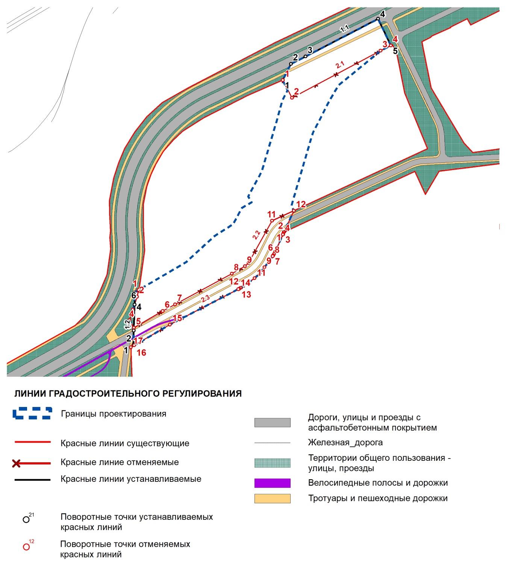

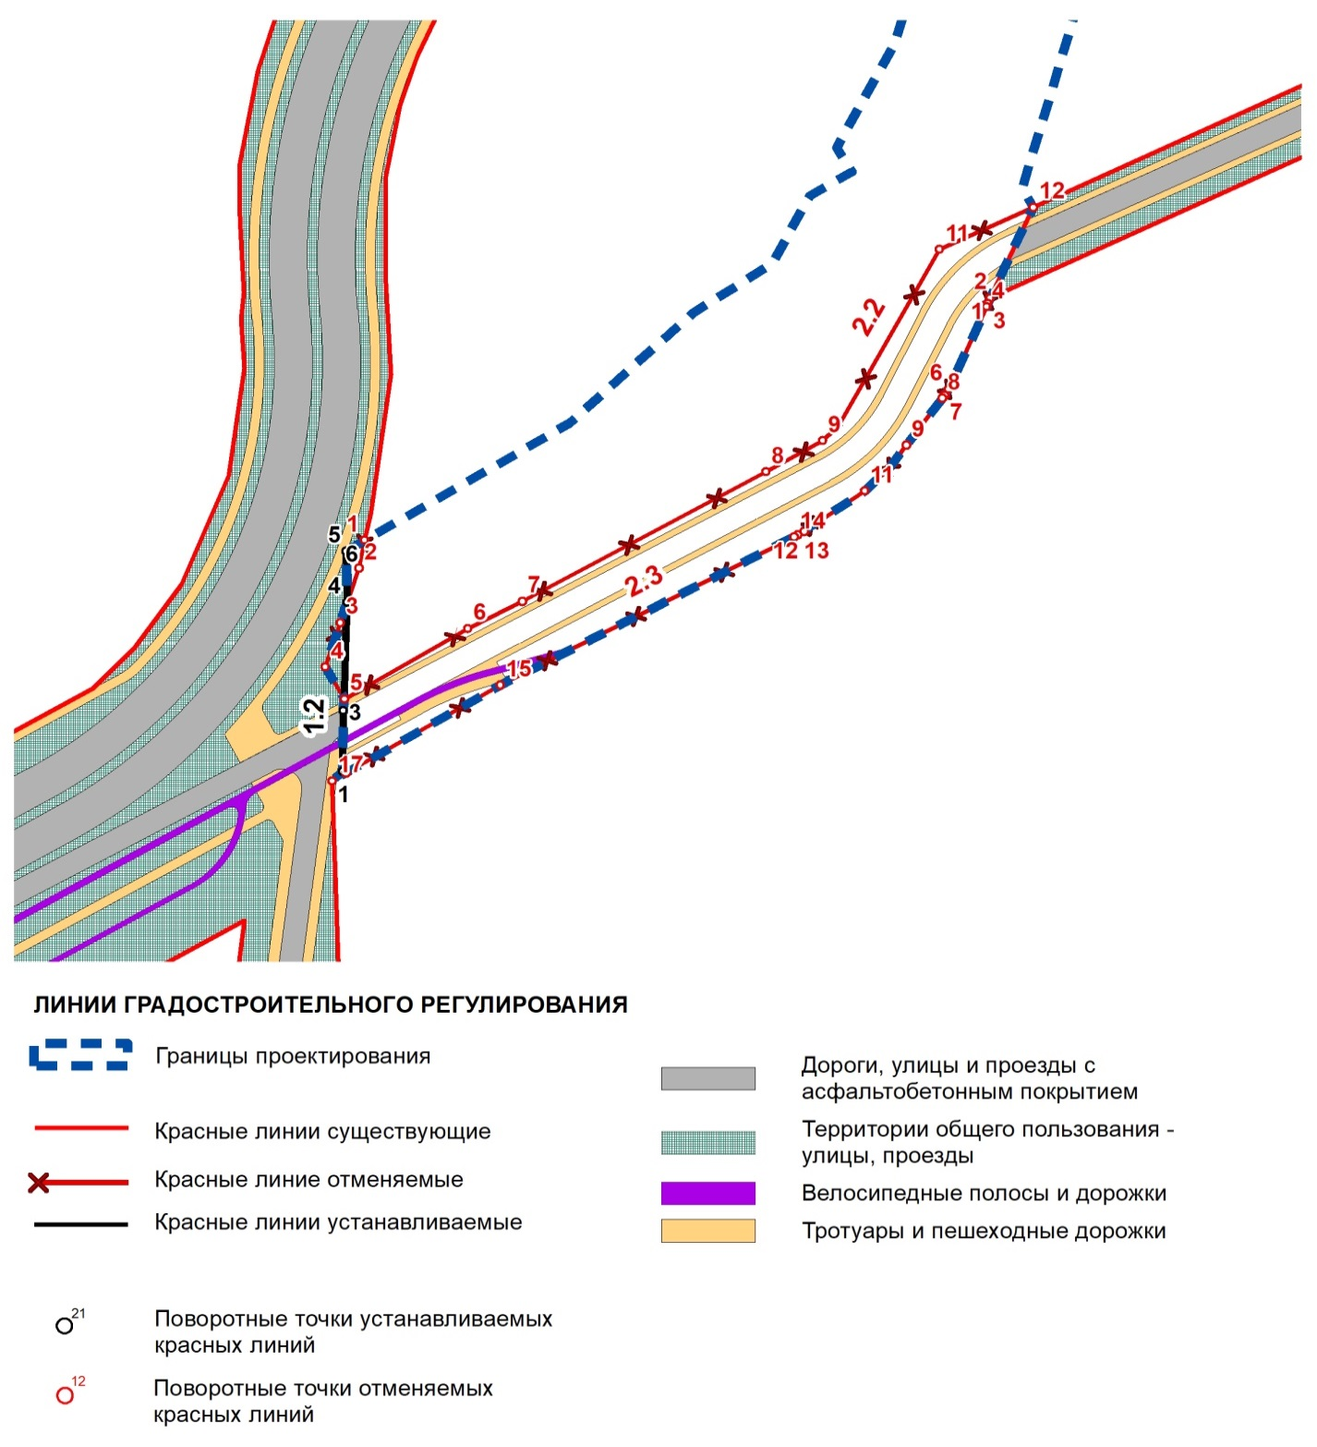

Перечень координат характерных точек отменяемых
красных линий

Таблица 2
Условный номер красной линии | Номер поворотной точки красной  линии | МСК 167
 |  | Х | Y
2.1 | 1 | 628208,79 | 102458,04
 | 2 | 628185,66 | 102469,91
 | 3 | 628246,92 | 102585,00
 | 4 | 628253,75 | 102598,21
2.2 | 1 | 627935,95 | 102270,93
 | 2 | 627927,38 | 102269,09
 | 3 | 627910,49 | 102263,56
 | 4 | 627896,65 | 102259,04
 | 5 | 627886,82 | 102264,79
 | 6 | 627908,63 | 102302,05
 | 7 | 627917,11 | 102318,44
 | 8 | 627957,16 | 102391,91
 | 9 | 627966,78 | 102408,95
 | 10 | 627971,35 | 102413,70
 | 11 | 628026,01 | 102444,21
 | 12 | 628039,11 | 102472,41
2.3 | 1 | 628011,02 | 102459,42
 | 2 | 628011,02 | 102459,41
 | 3 | 628009,32 | 102458,73
 | 4 | 628008,22 | 102458,29
 | 5 | 627985,62 | 102448,28
 | 6 | 627982,77 | 102446,82
 | 7 | 627980,87 | 102445,59
 | 8 | 627979,92 | 102444,96
 | 9 | 627965,41 | 102434,24
 | 10 | 627958,12 | 102428,85
 | 11 | 627951,17 | 102421,62
 | 12 | 627938,77 | 102403,41
 | 13 | 627937,62 | 102401,52
 | 14 | 627936,92 | 102400,31
 | 15 | 627891,07 | 102311,72
 | 16 | 627863,87 | 102265,24
 | 17 | 627861,42 | 102261,05

Перечень координат характерных точек устанавливаемых
красных линий

Таблица 3
Условный номер красной линии | Номер поворотной точки красной линии | МСК 167
 |  | Х | Y
1.1 | 1 | 628208,79 | 102458,04
 | 2 | 628229,86 | 102468,57
 | 3 | 628239,51 | 102487,62
 | 4 | 628288,47 | 102581,75
 | 5 | 628253,75 | 102598,21
1.2 | 1 | 627861,42 | 102261,05
 | 2 | 627864,43 | 102264,22
 | 3 | 627883,14 | 102264,48
 | 4 | 627916,88 | 102265,65
 | 5 | 627932,61 | 102265,24
 | 6 | 627935,95 | 102270,93

